МИНИСТЕРСТВО НАУКИ И ВЫСШЕГО ОБРАЗОВАНИЯ

РОССИЙСКОЙ ФЕДЕРАЦИИ

ФГАОУ ВО «Крымский федеральный университет имени В. И. Вернадского»

Физико-технический институт

Кафедра компьютерной инженерии и моделирования

Лабораторная работа №7

по курсу «Алгоритмы и методы вычислений»

на тему: «Многомерная дискретная оптимизация»

|  |  |
| --- | --- |
|  | Выполнил:  студент 2 курса  группы ПИ-б-о-201(1)  Шенгелай В.М |
|  | Проверила:  старший преподаватель  кафедры компьютерной инженерии и моделирования  Горская И.Ю. |

Симферополь, 2022

**Лабораторная работа № 7**

**Тема:** Многомерная дискретная оптимизация.

**Цель работы:**

1. Изучить и научиться использовать на практике методы многомерной дискретной оптимизации.

2. Написать программу, реализующую алгоритм многомерной дискретной оптимизации на основе метода ветвей и границ, или муравьиного алгоритма, или жадного алгоритма, или метода перебора.

**Перед выполнением лабораторной работы:**

1. Были изучены теоретические сведения в методических указаниях к выполнению данной лабораторной работы; подробно рассмотрены приведенные практические примеры.
2. Прочитан теоретический материал в соответствующих разделах учебного пособия: Милюков В.В., Горская И.Ю. Лабораторный практикум по учебной дисциплине «Алгоритмы и методы вычислений»

Программы, в которых производились все расчеты, были написаны на языке Java (SE 17) в среде разработки IntelliJ IDEA 2020.3.3.

**В соответствии с индивидуальным заданием выполнены следующие задания:**

**Вариант 13**

**Задание 1.** Задача о рюкзаке (англ. Knapsack problem) — дано N предметов, $n_{i}$ предмет имеет массу $w_{i}>0$ и стоимость $p_{i}>0$. Необходимо выбрать из этих предметов такой набор, чтобы суммарная масса не превосходила заданной величины W (вместимость рюкзака), а суммарная стоимость была максимальна.

**Варианты задачи о рюкзаке**

1. Рюкзак 0-1 (англ. 0-1 Knapsack Problem): не более одного экземпляра каждого предмета.
2. Ограниченный рюкзак (англ. Bounded Knapsack Problem: не более заданного числа экземпляров каждого предмета.
3. Неограниченный рюкзак (англ. Unbounded Knapsack Problem): произвольное количество экземпляров каждого предмета.
4. Рюкзак с мультивыбором (англ. Multiple-choice Knapsack Problem: предметы разделены на группы, и из каждой группы требуется выбрать только один предмет.
5. Множественный рюкзак (англ. Multiple Knapsack Problem): есть несколько рюкзаков, каждый со своим максимальным весом. Каждый предмет можно положить в любой рюкзак или оставить.
6. Многомерный рюкзак (англ. Multi-dimensional knapsack problem): вместо веса дано несколько разных ресурсов (например, вес, объём и время укладки). Каждый предмет тратит заданное количество каждого ресурса. Надо выбрать подмножество предметов так, чтобы общие затраты каждого ресурса не превышали максимума по этому ресурсу, и при этом общая ценность предметов была максимальна.
7. Квадратичная задача о рюкзаке (англ. Quadratic knapsack problem): суммарная ценность задается неотрицательно определённой квадратичной формой.

**Варианты решения**

Задачу о рюкзаке можно решить несколькими способами:

Точные методы решения

* Перебирать все подмножества набора из N предметов. Сложность такого решения O(2N).
* Метод ветвей и границ – является вариацией метода полного перебора с той разницей, что исключаются заведомо неоптимальные ветви дерева полного перебора.
* Метод динамического программирования. Сложность — O(NW).
* Методом Meet-in-the-middle. Сложность решения O(2N/2N)

Приближенные методы решения

Жадный алгоритм –вещи сортируются по их удельной ценности (то есть отношению ценности предмета к его весу), и помещаются в рюкзак предметы с наибольшей удельной ценностью. Время работы данного алгоритма складывается из времени сортировки и времени укладки. Сложность сортировки предметов составляет $O(Nlog\left(N\right))$. Далее происходит вычисление того, сколько предметов поместится в рюкзак за общее время $O(N)$. Итоговая сложность $O(Nlog\left(N\right))$ при необходимости сортировки и $O(N)$ при уже отсортированных данных.

Будем решать вариант задачи комбинаторной оптимизации Рюкзак 0-1. Задачу решим двумя методами: методом полного перебора и жадным алгоритмом.

Таблица 1. Список всех предметов

|  |  |  |
| --- | --- | --- |
| Предмет | Вес | Стоимость |
| Книга | 3 | 10 |
| Батарейки | 4 | 60 |
| Котелок | 5 | 40 |
| Палатка | 8 | 70 |
| Печенье | 9 | 60 |
| Вместимость рюкзака: 12 | | |

Метод полного перебора

Содержимое рюкзака будем представлять вектором, состоящим из 0 и 1: {0 , 1, 0, 1, 0, 1}; 1 – кладём предмет, 0 – не кладём предмет. Тогда количество возможных комбинаций – 2n.

В цикле мы перебираем все комбинации предметов. Для каждого вектора содержимого рюкзаке мы находим вес набора предметов и цену этого набора. Если вес допустимый, и стоимость набора больше максимальной стоимости, мы записываем текущие значения максимальной стоимости и вектора предметов.

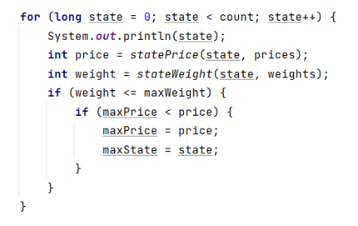

Рисунок 1. Цикл перебора векторов предметов

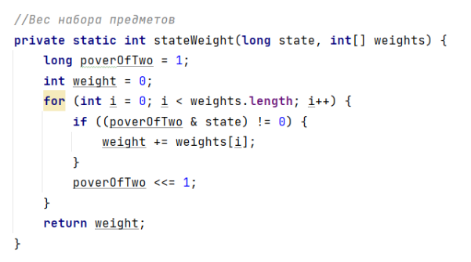

Рисунок 2. Метод нахождения веса текущего набора предметов

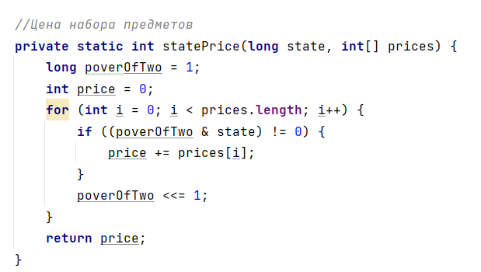

Рисунок 2. Метод нахождения стоимости текущего набора предметов

**Ответ:**

Оптимальное содержимое рюкзака:

No2 | Батарейки, Цена 6, Вес 4

No3 | Котелок, Цена, 4 Вес 5

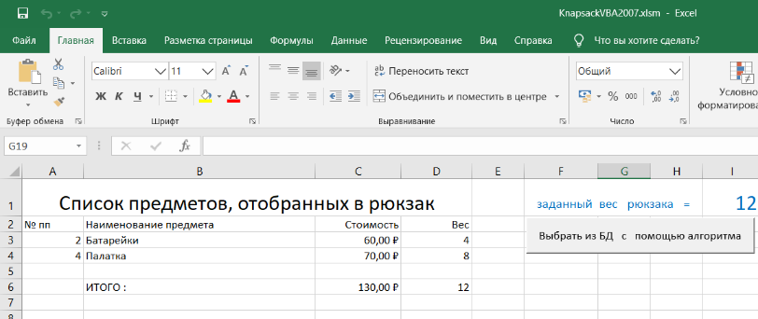

Рисунок 3. Ответ был проверен в таблице Excel с поддержкой макросов

**Задание 2**

Жадный алгоритм

Мы упорядочиваем предметы по «удельной стоимости» (стоимости, делённой на вес), и набивать рюкзак наиболее «удельно дорогими» предметами, пока они помещаются в рюкзак.

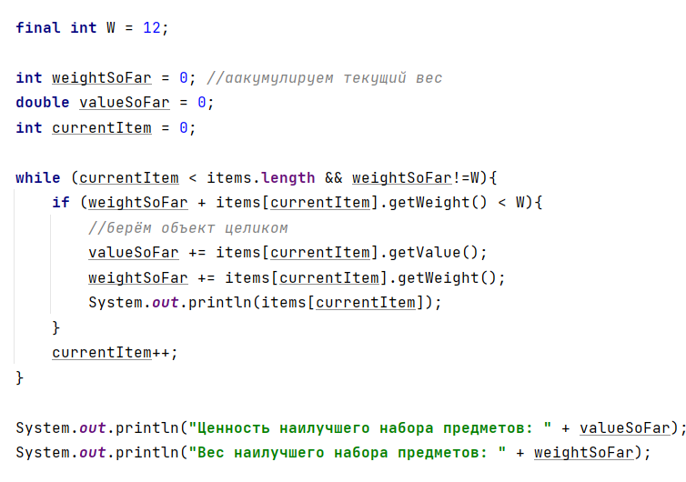

Рисунок 4. Алгоритм упаковки в рюкзак как можно больше предметов с максимальной удельной стоимость

**Ответ:**

Найденное решение:

Батарейки Цена 60 Вес 4

Палатка Цена 70 Вес 8

Мы получили оптимальное решение. Жадный алгоритм быстрый и является работоспособным для больших значений, но он не всегда решает задачу наилучшим образом.

**Вывод**

В ходе лабораторной работы мы изучили и научились использовать на практике методы многомерной дискретной оптимизации. Нами были написаны 2 программы для решения задачи о рюкзаке (её варианта Рюкзак 0-1). Мы реализовали жадный алгоритм, относящийся к приближённым методам решения задачи, и метод полного перебора, являющийся точным методом решения.